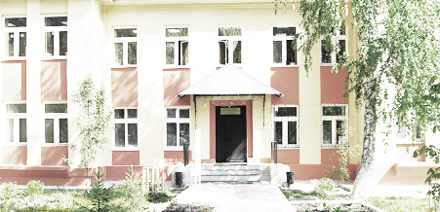
Голос
ДУБРАВЫ

ПЕЧАТНОЕ СРЕДСТВО ИНФОРМАЦИИ АДМИНИСТРАЦИИ
ГОРОДСКОГО ПОСЕЛЕНИЯ ПЕТРА ДУБРАВА
муниципального района Волжский Самарской области

Четверг 29 июля 2021 года № 21 (207)

ОФИЦИАЛЬНОЕ ОПУБЛИКОВАНИЕ

Прокуратура информирует

Прокурор Волжского района провел личный прием
работников завода «Коммунар»

21 июля 2021 года с 14:00 до 16:00 прокурор Волжского района Самарской области Александр Шуваткин провел личный прием работников одного из крупных предприятий района ФКП «Самарский завод «Коммунар».
На личном приеме принято 5 работников данного завода по вопросам вывоза мусора, раздела имущества, наследства и другие.
В ходе личного приема каждому обратившемуся жителю были даны разъяснения по интересующему вопросу.

Ответственная по СМИ Л.А. Софронова

«По результатам прокурорского вмешательства работникам ООО «АПЕКС» полностью погашена задолженность по заработной плате»

Прокуратурой Волжского района Самарской области в июне 2021 года проведена проверка соблюдения требований трудового законодательства ООО «АПЕКС» в части выплаты заработной платы работникам Общества.
Установлено, что ООО «АПЕКС» перед 11 работниками данного общества имеет задолженность по заработной плате с ноября 2020 года на сумму более 600 000 руб.
По результатам прокурорской проверки 17 июня 2021 года межрайонным следственным комитетом по г. Новокуйбышевску Самарской области в отношении должностных лиц ООО «АПЕКС» возбуждено уголовное дело по ч. 2 ст. 145.1 УК РФ (невыплата заработной платы свыше двух месяцев).
Кроме того, генеральному директору ООО «АПЕКС» внесено представление, которое 06 июля 2021 года рассмотрено, работникам данного общества полностью выплачена задолженность по заработной плате.

Ответственная по СМИ Л.А. Софронова

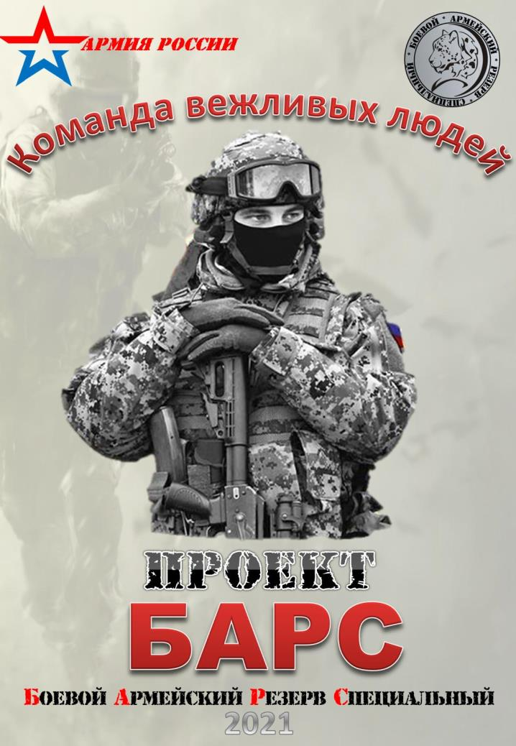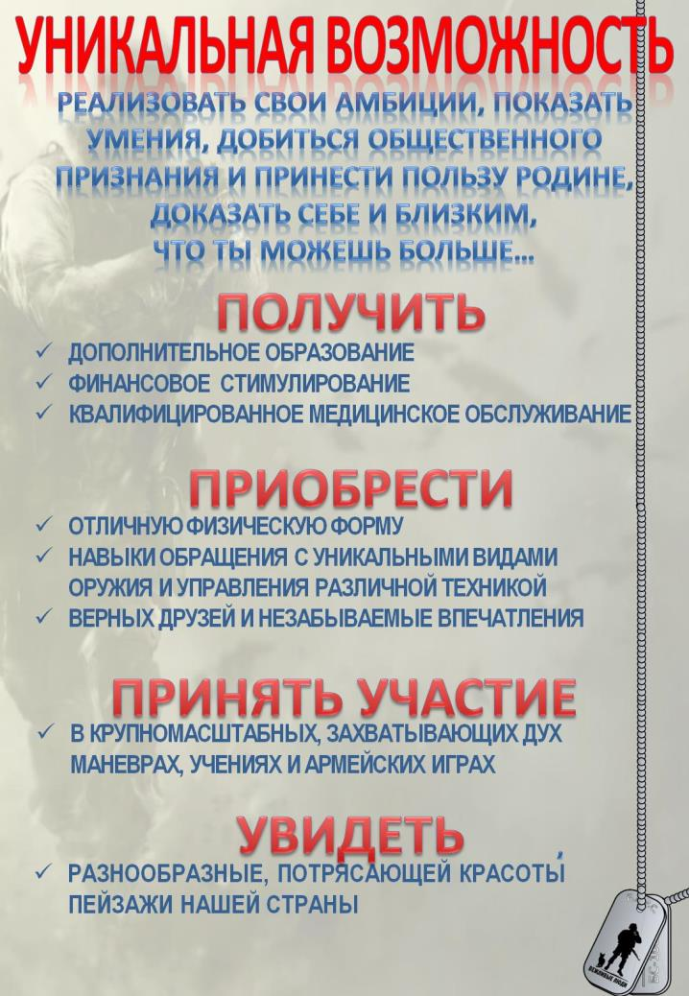

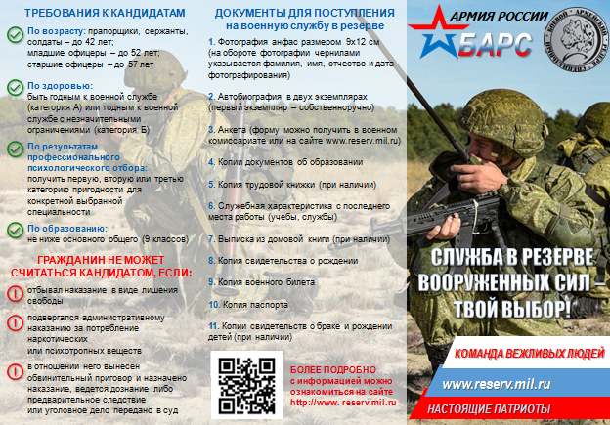

АДМИНИСТРАЦИЯ
ГОРОДСКОГО ПОСЕЛЕНИЯ ПЕТРА ДУБРАВА
МУНИЦИПАЛЬНОГО РАЙОНА ВОЛЖСКИЙ
САМАРСКОЙ ОБЛАСТИ

ПОСТАНОВЛЕНИЕ

от 28.07.2021г. № 168
О проведении публичных слушаний
по проекту изменений в Правила землепользования и застройки
городского поселения Петра Дубрава муниципального района Волжский Самарской области

Рассмотрев протест прокуратуры Волжского района от 18.06.2021 №836, в целях соблюдения права человека на благоприятные условия жизнедеятельности, прав и законных интересов правообладателей земельных участков и объектов капитального строительства в соответствии со статьей 5.1, 31, 33 Градостроительного кодекса Российской Федерации, руководствуясь статьей 28 Федерального закона от 06.10.2003 № 131-ФЗ «Об общих принципах организации местного самоуправления в Российской Федерации», Уставом городского поселения Петра Дубрава муниципального района Волжский Самарской области, Порядком организации и проведения публичных слушаний в сфере градостроительной деятельности городского поселения Петра Дубрава муниципального района Волжский Самарской области, утвержденным решением Собрания представителей городского поселения Петра Дубрава муниципального района Волжский Самарской области от 30.09.2019 № 151, Администрация городского поселения Петра Дубрава ПОСТАНОВЛЯЕТ:
1. Провести на территории городского поселения Петра Дубрава муниципального района Волжский Самарской области публичные слушания по проекту решения Собрания представителей городского поселения Петра Дубрава муниципального района Волжский Самарской области «О внесении изменений в Правила землепользования и застройки городского поселения Петра Дубрава муниципального района Волжский Самарской области» (далее – проект). Информационные материалы к проекту состоят из проекта Решения Собрания представителей городского поселения Петра Дубрава муниципального района Волжский Самарской области «О внесении изменений в Правила землепользования и застройки городского поселения Петра Дубрава муниципального района Волжский Самарской области» и пояснительной записки к проекту.
2. Срок проведения публичных слушаний по проекту - с 29.07.2021 года по 01.09.2021 года.
3. Срок проведения публичных слушаний исчисляется с момента оповещения жителей поселения о времени и месте их проведения, а также опубликования проекта до дня опубликования заключения о результатах публичных слушаний.
4. Органом, уполномоченным на организацию и проведение публичных слушаний в соответствии с настоящим постановлением, является Администрация городского поселения Петра Дубрава муниципального района Волжский Самарской области (далее – Администрация поселения). Публичные слушания проводятся в соответствии с Порядком организации и проведения публичных слушаний по вопросам градостроительной деятельности в городском поселении Петра Дубрава муниципального района Волжский Самарской области, утвержденным решением Собрания представителей городского поселения Петра Дубрава муниципального района Волжский Самарской области от 30.09.2019 № 151.
5. Представление участниками публичных слушаний предложений и замечаний по проекту, а также их учет осуществляется в соответствии с Порядком организации и проведения публичных слушаний по вопросам градостроительной деятельности в городском поселении Петра Дубрава муниципального района Волжский Самарской области, утвержденным решением Собрания представителей городского поселения Петра Дубрава муниципального района Волжский Самарской области от 30.09.2019 № 151.
6. Место проведения публичных слушаний (место проведения экспозиции проекта) в городском поселении Петра Дубрава муниципального района Волжский Самарской области: 443546, Самарская область, Волжский район, п. Петра Дубрава, ул. Климова, д.7.
7. Экспозиция проводится в период с 29.07.2021 по 01.09.2021, в рабочие дни (с понедельника по пятницу) с 10.00 до 16.00, с учетом мер по обеспечению санитарно-эпидемиологического благополучия населения.
8. Провести собрания участников публичных слушаний в пгт Петра Дубрава – 16.08.2021 в 10:00 по адресу: п. Петра Дубрава, ул. Климова,7.
9. Прием замечаний и предложений от участников публичных слушаний, жителей поселения и иных заинтересованных лиц по проекту осуществляется по адресу, указанному в пункте 6 настоящего постановления в рабочие дни с 10 часов до 16 часов, а также по адресу, указанному в пункте 8 в ходе проведения собраний участников публичных слушаний.
10. Замечания и предложения могут быть внесены:
1) в письменной или устной форме в ходе проведения собраний участников публичных слушаний;
2) в письменной форме в адрес организатора публичных слушаний;
3) посредством записи в книге (журнале) учета посетителей экспозиции проекта, подлежащего рассмотрению на публичных слушаниях;
11. Прием замечаний и предложений от участников публичных слушаний, жителей поселения и иных заинтересованных лиц по проекту прекращается 25.08.2021 - за семь дней до окончания срока проведения публичных слушаний с целью подготовки заключения о результатах публичных слушаний.
13. Назначить лицом, ответственным за ведение протокола публичных слушаний по проекту В.Ф. Бибаева.
14. Назначить лицом, ответственным за ведение протоколов собраний участников публичных слушаний по проекту В.Ф. Бибаева.
15. Администрации поселения в целях заблаговременного ознакомления жителей поселения и иных заинтересованных лиц с проектом обеспечить:
- официальное опубликование проекта в печатном средстве информации «Голос Дубравы»;
- размещение проекта на официальном сайте Администрации городского поселения Петра Дубрава муниципального района Волжский Самарской области в информационно-телекоммуникационной сети «Интернет»
https: ://петра-дубрава.рф/;
- беспрепятственный доступ к ознакомлению с проектом в здании Администрации поселения (в соответствии с режимом работы Администрации поселения).
16. Настоящее постановление является оповещением о начале публичных слушаний и подлежит опубликованию в печатном средстве информации «Голос Дубравы» и на официальном сайте Администрации городского поселения Петра Дубрава муниципального района Волжский Самарской области в информационно-телекоммуникационной сети «Интернет» https:://петра-дубрава.рф/.
17. В случае, если настоящее постановление будет опубликовано позднее календарной даты начала публичных слушаний, указанной в пункте 2 настоящего постановления, то дата начала публичных слушаний исчисляется со дня официального опубликования настоящего постановления. При этом установленные в настоящем постановлении календарная дата, до которой осуществляется прием замечаний и предложений от участников публичных слушаний, жителей поселения и иных заинтересованных лиц, а также дата окончания публичных слушаний переносятся на соответствующее количество дней.

Глава городского поселения Петра Дубрава
Муниципального района Волжский
Самарской области В.А.Крашенинников

ПОЯСНИТЕЛЬНАЯ ЗАПИСКА
к проекту решения Собрания представителей городского поселения Петра Дубрава муниципального района Волжский Самарской области
«О внесении изменений в Правила землепользования и застройки городского поселения Петра Дубрава муниципального района Волжский Самарской области»

Проект решения Собрания представителей городского поселения Петра Дубрава муниципального района Волжский Самарской области «О внесении изменений в Правила землепользования и застройки городского поселения Петра Дубрава муниципального района Волжский Самарской области» (далее – проект Решения) разработан в связи с протестом прокуратуры Волжского района Самарской области от 29.04.2021 № 07-03-2021/Прдп 243-21-227 на решение Собрания представителей городского поселения Петра Дубрава муниципального района Волжский Самарской области от 24.12.2013 № 122 «Об утверждении Правил землепользования и застройки городского поселения Петра Дубрава муниципального района Волжский Самарской области» (далее – Правила) в целях приведения муниципальных нормативных правовых актов в соответствие действующему законодательству.
Проектом Решения в Правила вносятся следующие изменения.
Редакции абзаца 9 части 4 статьи 6 Правил, статьи 25 Правил приведены в соответствие главе 10 Градостроительного кодекса РФ (далее – ГрК РФ).
Статья 49 Правил дополнена пунктом 7 в соответствии с частью 2 статьи 33 ГрК РФ.
Часть 1 статьи 50 Правил приведена в соответствие части 4 статьи 33 ГрК РФ.
Часть 3 статьи 50 Правил приведена в соответствие части 5 статьи 33 ГрК РФ.
Часть 10 статьи 50 Правил скорректирована с учетом добавленного пункта 7 в статью 49 Правил.
Статья 50 Правил дополнена частью 14 в соответствии с частью 3.4 статьи 33 ГрК РФ.

Глава городского поселения Петра Дубрава
муниципального района Волжский
Самарской области В.А. Крашенинников

проект

Собрание ПРЕДСТАВИТЕЛЕЙ

ГОРОДСКОГОПОСЕЛЕНИЯ ПЕТРА ДУБРАВА

МУНИЦИПАЛЬНОГО РАЙОНА ВОЛЖСКИЙ

Самарской области

РЕШЕНИЕ

от __.__.2021 № ____

О внесении изменений в Правила землепользования и застройки городского поселения Петра Дубрава муниципального района Волжский Самарской области

В соответствии со статьей 33 Градостроительного кодекса Российской Федерации, пунктом 20 части 1 статьи 14 Федерального закона от 06.10.2003 № 131-ФЗ «Об общих принципах организации местного самоуправления в Российской Федерации», с учетом заключения о результатах публичных слушаний по проекту изменений в Правила землепользования и застройки городского поселения Петра Дубрава муниципального района Волжский Самарской области от __.__.2021, в целях приведения муниципальных нормативных правовых актов в соответствие действующему законодательству Собрание представителей городского поселения Петра Дубрава муниципального района Волжский Самарской области РЕШИЛО:
1. Внести следующие изменения в Правила землепользования и застройки городского поселения Петра Дубрава муниципального района Волжский Самарской области, утвержденные Собранием представителей городского поселения Петра Дубрава муниципального района Волжский Самарской области от 24.12.2013 № 122 (далее – Правила):
абзац 9 части 4 статьи 6 Правил изложить в следующей редакции:
«о комплексном развитии территории поселения;»;
статью 25 Правил изложить в следующей редакции:
«Статья 25. Комплексное развитие территории поселения
1. Комплексное развитие территории осуществляется в соответствии с положениями главы 10 Градостроительного кодекса Российской Федерации, а также с гражданским законодательством, жилищным законодательством, земельным законодательством, законодательством об охране объектов культурного наследия (памятников истории и культуры) народов Российской Федерации, законодательством в области охраны окружающей среды.
2. Решение о комплексном развитии территории принимается Главой поселения в случаях, не предусмотренных пунктами 1 и 2 части 2 статьи 66 Градостроительного кодекса Российской Федерации.
3. Проект решения о комплексном развитии территории жилой застройки, проект решения о комплексном развитии территории нежилой застройки, подготовленные главой поселения, подлежат согласованию с уполномоченным органом исполнительной власти Правительства Самарской области в порядке, установленном нормативным правовым актом Правительства Самарской области. Предметом такого согласования являются границы территории, в отношении которой планируется принятие решения о ее комплексном развитии. Срок такого согласования не может превышать тридцать дней со дня поступления в уполномоченный орган исполнительной власти Правительства Самарской области проекта решения о комплексном развитии территории жилой застройки, проекта решения о комплексном развитии территории нежилой застройки.
4. Процедура принятия и реализации решения о комплексном развитии территории жилой застройки, о комплексном развитии территории нежилой застройки, о комплексном развитии незастроенной территории осуществляется в соответствии со статьей 66 . Градостроительного кодекса Российской Федерации
5. Комплексное развитие территории по инициативе правообладателей осуществляется в порядке, предусмотренном статьей 70 Градостроительного кодекса Российской Федерации .
6. Договор о комплексном развитии территории (далее также - договор) заключается в целях реализации решения о комплексном развитии территории с победителем торгов, проведенных в соответствии со статьей 69 Градостроительного кодекса Российской Федерации, либо с иным участником торгов, определяемым в соответствии с указанной статьей, либо с правообладателями земельных участков и (или) объектов недвижимости в соответствии с пунктом 3 части 7 статьи 66 и со статьей 70 Градостроительного кодекса Российской Федерации.
7. Комплексное развитие территории по инициативе правообладателей осуществляется на основании договоров о комплексном развитии территории, заключаемых органом местного самоуправления с правообладателями земельных участков и (или) расположенных на них объектов недвижимого имущества. Содержание договора определяется в соответствии со статьей 68 Градостроительного кодекса Российской Федерации с учетом положений статьи 70 Градостроительного кодекса Российской Федерации.
8. Для заключения договора с правообладателями в порядке, предусмотренном статьей 70 Градостроительного кодекса Российской Федерации, принятие решения о комплексном развитии не требуется. При этом сведения, подлежащие включению в решение о комплексном развитии территории, подлежат включению в такой договор.»;
статью 49 Правил дополнить пунктом 7 в следующей редакции:
«7) принятие решения о комплексном развитии территории.»;
в части 1 статьи 50 Правил слова «в течение тридцати дней» заменить словами «в течение двадцати пяти дней»;
в части 3 статьи 50 Правил слова «в течение тридцати дней» заменить словами «в течение двадцати пяти дней»
в части 10 статьи 50 Правил цифры «4 – 6» заменить цифрами «пунктами 4 –7»;
статью 50 Правил дополнить частью 14 в следующей редакции:
«14. В случае внесения изменений в правила землепользования и застройки в целях реализации решения о комплексном развитии территории, в том числе в соответствии с частью 5.2 статьи 30 Градостроительного кодекса Российской Федерации, такие изменения должны быть внесены в срок не позднее чем девяносто дней со дня утверждения проекта планировки территории в целях ее комплексного развития.».

2. Опубликовать настоящее решение в печатном средстве информации городского поселения Петра Дубрава «Голос Дубравы» и разместить на официальном сайте Администрации городского поселения Петра Дубрава в течение десяти дней со дня принятия.
3. Настоящее решение вступает в силу со дня его официального опубликования.

Председатель Собрания

представителей городского

поселения Петра Дубрава Л.Н. Ларюшина

Глава городского поселения

Петра Дубрава В.А. Крашенинников

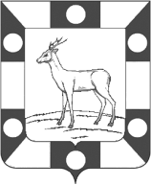

АДМИНИСТРАЦИЯ ГОРОДСКОГО ПОСЕЛЕНИЯ Петра Дубрава
МУНИЦИПАЛЬНОГО РАЙОНА Волжский САМАРСКОЙ ОБЛАСТИ

ПОСТАНОВЛЕНИЕ

от 12.07.2021 № 142а

Об утверждении Порядка проведения мероприятий по отлову безнадзорных животных на территории городского поселения Петра Дубрава муниципального района Волжский Самарской области
В соответствии с Законом Самарской области «О наделении органов местного самоуправления на территории Самарской области отдельными полномочиями по организации проведения мероприятий по отлову безнадзорных животных»,Администрация городского поселения Петра Дубрава муниципального района Волжский Самарской области ПОСТАНОВЛЯЕТ:
- Утвердить прилагаемый Порядок проведения мероприятий по отлову безнадзорных животных на территории городского поселения Петра Дубрава.
- Опубликовать настоящее постановление в печатном средстве информации г.п. Петра Дубрава «Голос Дубравы», разместить на официальном сайте Администрации поселения в сети «Интернет».
- Контроль за выполнением настоящего постановления возложить на заместителя Главы поселения Чернышова Г.В.
- Настоящее постановление вступает в силу со дня его подписания.

Глава городского поселения
Петра Дубрава В.А.Крашенинников

ПОРЯДОК
проведения мероприятий по отлову безнадзорных животных на территории городского поселения Петра Дубрава
- Общие положения.
1.1.Настоящий Порядок проведения мероприятий по отлову безнадзорных животных на территории городского поселения Петра Дубрава (далее-Порядок) разработан в соответствии с действующим законодательством.
1.2. Настоящий Порядок устанавливает требования к осуществлению на территории городского поселения Петра Дубрава мероприятий по отлову безнадзорных животных, передаче отловленных безнадзорных животных заинтересованным гражданам .
Порядок направлен на реализацию законных прав и свобод граждан, обеспечение санитарно-эпидемиологического и ветеринарного благополучия в целях предупреждения угрозы жизни и здоровью людей, предупреждения эпидемии, а также предупреждения и ликвидации болезней, общих для человека и животных.
2.Основные понятия и их определения, используемые
для целей настоящего порядка
Для целей настоящего Порядка применяется следующие термины и определения:
безнадзорное животное собаки и кошки, имеющее собственника и временно выбывшие из его владения, либо животное, собственник которых отказался от своих прав на них, а также животное, собственник которых неизвестен. К безнадзорным животным не относятся животные, которые временно находятся на привязи около зданий, строений, сооружений;
владелец(собственник) животного-это физическое или юридическое лицо, которому животное принадлежит на праве собственности и несущее за него ответственность;
отлов безнадзорных животных-клмплекс мероприятий по отлову (поимке) и транспортировке безнадзорного животного с целью помещения в пункт временного содержания(специальный питомник, приют для содержания безнадзорных животных(далее-приют), пункт стерилизации (кастрации).
пункт временного содержания(специальный питомник)-специальное оборудование место или отведенное помещение для содержания отловленных безнадзорных животных;
пункт стерилизации- имущественный комплекс, специально предназначенный и оборудованный для стерилизации безнадзорных животных, их идентификации( биркование, чипирование, клеймение и другое),вакцинация содержания(передержки и карантина) до отправки в приют, а также для оказания животным ветеринарной помощи;
приют- имущественный комплекс, специально предназначенный и оборудованный для содержания безнадзорных животных, или некоммерческая организация, зарегистрированная в порядке, установленном действующим законодательством Российской Федерации, располагающая имущественным комплексом, специально предназначенным и оборудованным для содержания безнадзорных животных, основным видом деятельности, которой является содержание безнадзорных животных.
3.Отлов безнадзорных животных.
3.1. Отлов безнадзорных животных производится в целях регулирования их численности, возращения владельцам, профилактики инфекционных заболеваний, обеспечения общественного порядка.
3.2. Отлов безнадзорных животных производится специализированной организацией на основании заказа- наряда на отлов безнадзорных животных, выданного уполномоченным органом, по форме согласно приложению 1 к настоящему Порядку на основании обращений( заявки) в письменной или электронной форме, а также в рамках плановых мероприятий по отлову безнадзорных животных в соответствии с условиями муниципального контракта( договора), заключенного с уполномоченным органом.
Отлов безнадзорных животных основывается на принципах гуманного отношения к ним и проводится с применением приспособлений, препаратов и материалов, исключающих травмы, увечья и гибель животных, соблюдением норм общественной нравственности, порядка и спокойствия населения.
3.3.Обращение заявителя об отлове безнадзорных животных регистрируется уполномоченным органом в день поступления обращения в специальном журнале(ведение журнала возможно в электронной форме) с указанием сведений (фамилия, имя, отчество (последние при наличии),наименование организации, адрес места жительства(места пребывания)гражданина ( по согласованию)или места нахождения организации, контактный телефон, электронная почта).
Уполномоченный орган разрабатывает самостоятельную форму (бланка) журнала и назначает должностное лицо, ответственное за ведение данного журнала.
3.4.Заказ-наряд на отлов безнадзорных животных в соответствии с плановыми мероприятиями по отлову безнадзорных животных оформляется уполномоченным органом согласно утвержденному им графику проведения планового отлова безнадзорных животных на территории поселения.
Заказ-наряд на отлов безнадзорных животных на основании письменных обращений заявителей выдается уполномоченным органом в двухдневный срок со дня поступления такового обращения.
3.5. Специализированная организация за три дня до проведения плановых мероприятий по отлову безнадзорных животных обязана проинформировать население через средства массовой информации о местах и сроках отлова безнадзорных животных.
Отлов безнадзорных животных на основании письменных обращений может производиться в присутствии заявителя, заранее оповещенного о проведении отлова по указанному им контактному телефону.
3.6.Бригада по отлову безнадзорных животных должно состоять не менее чем из двух человек.
3.7.Сотрудники специализированной организации, проводящие отлов безнадзорных животных, вакцинируются против бешенства в соответствии с Санитарно-эпидемиологическими правилами СП 3.1.7.2627-10 «Профилактика бешенства среди людей», утвержденными постановлением Главного государственного санитарного врача Р.Ф.
Отлов безнадзорных животных осуществляется сотрудниками специализированной организации, в качестве которых допускаются совершеннолетние граждане, не состоящие на учете в психоневрологическом и наркологическом диспансерах.
3.8.Сотрудники специализированной организации, проводящие отлов безнадзорных животных, должны быть укомплектованы всеми необходимыми средствами для отлова безнадзорных животных.
3.9. При проведении отлова безнадзорных животных запрещается:
1).отлавливать животных в присутствии несовершеннолетних, за исключением случаев, когда поведение животных угрожает жизни или здоровью человека(людей)
2). отлавливать животных на территории частных домовладений без заявления владельцев животных и или домовладельцев за счет средств заявителей;
3).снимать с привязи животных, временно оставленных у входа в организацию, учреждение, предприятие и в общественных местах;
4).в случае применения для отлова безнадзорных животных средств обездвиживания-стрелять по неясно видимой цели, в кустах, при плохом освещении, условиях ограниченной видимости или в ночное время для обеспечения безопасности граждан, вдоль узких пространств, в местах возможного появления посторонних лиц.
5). применять огнестрельное оружие;
6).отлавливать животных при отсутствии заказа-наряда на отлов безнадзорных животных, за исключением случаев требующих безотлагательных мер(угроза жизни или здоровью человека (людей) или животного);
7).сотрудниками специализированных организаций присваивать себе отловленных безнадзорных животных, имеющих идентификационные метки, иные предметы с информацией, позволяющей однозначно установить собственника( владельца), передавать их гражданам и организациям, не являющимся их собственниками(владельцами), иным образом распоряжаться такими безнадзорными животными, изымать животных из домов(квартир, помещений) собственников (владельцев) животных или из огражденной территории домовладений без согласия владельцев животных и помещений;
8).применять способы и технические приспособления, которые могут привести к гибели животных, травмам, увечьям, а также препараты, опасные для их жизни и здоровья;
9).совершать иные действия(бездействия), нарушающие требования действующего законодательства по обеспечению безопасности населения и гуманного обращения с животными.
3.10.Отловленные животные подлежат доставке в пункт временного содержания безнадзорных животных.
3.11.После проведения отлова в тот же день составляется акт отлова безнадзорных животных по форме согласно приложению 2 к настоящему Порядку с указанием фактического количества отловленных безнадзорных животных.
Акт подписывается законными представителями специализированной организации и уполномоченного органа.

4.Транспортировка отловленных безнадзорных животных

4.1.Транспортировка отловленных безнадзорных животных в пункт временного содержания специализированной организации производится автотранспортом, специально оборудованным для перевозки животных, исключающим возможность травматизма людей и животных, оснащенным наборами медикаментов для оказания первой медицинской помощи пострадавшим в процессе отлова людям и животным.
4.2.Транспортное средство должно быть в технически исправном состоянии.
4.3.При погрузке, транспортировке и выгрузке отловленных безнадзорных животных должны использоваться устройства, предотвращающие травмы, увечья и гибель животных.
5.Содержание, идентификация и учет отловленных безнадзорных животных.
5.1.Отловленные безнадзорные животные в день отлова или не позднее чем по истечении 12 часов помещаются в карантинное помещение пункта временного содержания, где они подлежат:
Регистрации в журнале ( с оформлением карточки учета безнадзорных животных по форме согласно приложению 3 к настоящему Порядку).
5.2.В случае выявления у безнадзорного животного в процессе содержания агрессивного поведения, несущего угрозу жизни и (или) здоровью человека, признаков бешенства, неизлечимого заразного заболевания либо если безнадзорное животное является переносчиком заболевания, а также при необходимости прекращения страданий безнадзорного животного, если они не могут быть прекращены иным способом, допускается в данных случаях умерщвление безнадзорного животного.

6.Возврат отловленных безнадзорных животных.

6.1.При выбытии животного из пункта временного содержания оформляется акт выбытия по форме согласно приложению 4 к настоящему Порядку.
6.2.Документация о безнадзорных животных и проведенных с ними мероприятиях подлежит обязательному хранению не менее трех лет.

Приложение 2
к Порядку проведения мероприятий
по отлову безнадзорных животных на территории городского поселения Петра Дубрава муниципального района Волжский Самарской области

Акт
отлова животных без владельцев

от "___" ________ 20___ года N ______

Заказ-наряд N _________ от "___" ________ 20___ г.

Место отлова (адрес или описание)
____________________________________________________________________
____________________________________________________________________
___________________________________________________________________.

Отлов произведен сотрудником _______________________________________
(полное наименование
специализированной организации)
___________________________________________________________________.
___________________________ ______________ _______________________
(должность сотрудника) (подпись) (Ф.И.О. сотрудника)

Отловлено животных ________________________________________________.
(количество голов, шт.)

Передано животных без владельцев в приют для животных _____________.
(количество голов, шт.)
Отметка сотрудника приюта для животных:

___________________________ ______________ _______________________
(должность сотрудника) (подпись) (Ф.И.О. сотрудника)

Дата "__" _______ 20__г.

Законный представитель специализированной организации:

___________________________ ______________ ______________________
(должность) (подпись) (расшифровка подписи)

М.П.

Дата "__" _______ 20__г.

Законный представитель уполномоченного органа
___________________________ ______________ ______________________
(должность) (подпись) (расшифровка подписи)

М.П.
Дата "__" _______ 20__г.
Приложение 1
к Порядку проведения мероприятий
по отлову безнадзорных животных на территории городского поселения Петра Дубрава муниципального района Волжский Самарской области

Заказ-наряд №_______
на отлов животных без владельцев

"___" ____________ 20___ г.

Наименование уполномоченного органа | _____________________________________________________________
Основание для отлова  животных без владельцев  (отметить знаком "V") | Плановые мероприятия
 | Обращение (заявка) физических и юридических лиц

(количество животных, подлежащих отлову в плановом порядке) ______________________________

Информация
о животных без владельцев

Категория животного (собака, щенок, кошка, котенок)
Пол (кобель, сука, кот, кошка)
Окрас животного, особые отметины
Размер животного (маленькое, среднее, большое)
Дополнительное описание, указанное в обращении (заявке)
Адрес места отлова согласно обращению (заявке) заявителя
Адрес фактического места отлова

Уполномоченный орган: |  |  | Специализированная организация:
(полное наименование) |  |  | (полное наименование)
(адрес) |  |  | (адрес)
Телефон |  |  | Телефон
Руководитель |  |  | Руководитель
(должность) |  |  | (должность)
(подпись) | (расшифровка подписи) |  | (подпись) | (расшифровка подписи)
М.П. |  |  | М.П.

Приложение 3
к Порядку проведения мероприятий
по отлову безнадзорных животных на территории городского поселения Петра Дубрава муниципального района Волжский Самарской области
ФОТО
ЖИВОТНОГО

Карточка N _______
учета животного без владельца

(заполняется на каждое животное)

1. Местонахождение животного без владельца _________________________
2. В соответствии с заявкой N _____________ от "__" ________ 20__ г.
специализированная организация _____________________________________
в лице сотрудника специализированной организации ___________________
(Ф.И.О. полностью)
на транспортном средстве (марка): _______________ гос. номер _______
произвела отлов и транспортировку животного без владельца: собака,
щенок, кошка, котенок (нужное подчеркнуть)
Акт отлова животных без владельцев (копия акта прилагается) N ___ от
"__" __________ 20__ г.
Видеозапись процесса отлова животного без владельца/отловленного
животного без владельца:
____________________________________________________________________
(название файла)
Дата поступления животного без владельца в приют для животных
"__" __________ 20__ г.
Адрес приюта для животных __________________________________________
___________________________________________________________________,
Сотрудник приюта для животных, принявший животное без владельца
___________________________________________________________________,
(Ф.И.О. полностью, должность)
пол животного без владельца: кобель, сука, кот, кошка (нужное
подчеркнуть)
порода ____________________________________________________________,
окрас _____________________________________________________________,
масса животного (примерная) _______________________________________,
размер ____________________________________________________________,
возраст (примерный) _______________________________________________,
особые приметы ____________________________________________________.
Предметы, признаки (отличительные знаки), свидетельствующие о
наличии собственника, при их наличии (нужное подчеркнуть): ошейник,
намордник, поводок, шлейка, учетный знак (татуировка, чип, жетон,
ухоженность животного, наличие в организации по отлову информации
граждан об исчезновении принадлежащих им животных, похожих по
внешним признакам на отловленных животных без владельцев,
идентификационная метка (способ и место нанесения) ________________,
Ф.И.О. заявителя (если он привлекался к отлову): ___________________
___________________________________________________________________,
адрес _____________________________________________________________,
контактный телефон ________________________________________________.
Адрес и описание места отлова ______________________________________
___________________________________________________________________.
3. Произведен клинический осмотр животного без владельца
ветеринарным специалистом
Ф.И.О. _________________________________ "___" ____________ 20___ г.
(подпись)
Полное название приюта для животных или ветеринарного учреждения
(клиники) __________________________________________________________
___________________________________________________________________.
4. Произведена вакцинация животного без владельца против бешенства
ветеринарным специалистом
Ф.И.О. ____________________ ____________ "___" ____________ 20___ г.
(подпись)
Название вакцины _________________, серия и номер вакцины _________.

5. Произведены карантинные мероприятия _____________________________
_____________________________________ в течение ______________ дней.
название организации
6. Произведена операция по стерилизации (кастрации) ветеринарным
специалистом
Ф.И.О. ___________________ _____________ "___" ____________ 20___ г.
(подпись)
Полное название приюта для животных или ветеринарного учреждения
(клиники) __________________________________________________________
___________________________________________________________________.
7. Произведен послеоперационный уход/послеоперационное содержание
(нужное подчеркнуть)
__________________________________ в течение _________________ дней.
(название организации)
8. Произведена ревакцинация животного без владельца против бешенства
ветеринарным специалистом
Ф.И.О. _________________ ____________ "__" ______________ 20_____ г.
(подпись)
Название вакцины __________________, серия и номер вакцины ________.
9. Осуществлена передача животного в собственность опекунам,
организации, частному лицу (нужное подчеркнуть).
Данные на новых собственников (опекунов) животного:
для юридических лиц: организация __________________________________,
адрес ________________________________, телефон: __________________,
для физических лиц: Ф.И.О. ________________________________________,
адрес _______________________________, телефон: ___________________,
паспортные данные (по согласованию) _______________________________.
10. Произведена эвтаназия отловленного животного без владельца
ветеринарным специалистом.
Ф.И.О. ___________________ ______________ "____" _________ 20____ г.
(подпись)
Причина эвтаназии _________________________________________________.
Полное название приюта для животных или ветеринарного учреждения
(клиники) __________________________________________________________
___________________________________________________________________.
Акт эвтаназии животного без владельца N ___ от "___" ______ 20___ г.
11. Произведен возврат животного без владельца в прежнее место его
обитания законным представителем приюта для животных
"___" _______________ 20____ г.

__________________ _______________________ _________________________
(должность) (подпись) (Ф.И.О.)
Адрес возврата животного без владельца _____________________________
___________________________________________________________________.
Полное название приюта для животных ________________________________
___________________________________________________________________.
Видеозапись процесса возврата животного без владельца в прежнее
место его обитания:
____________________________________________________________________
(название файла)
Дата составления карточки "_____" __________________ 20____ г.
Ответственное лица за оформление карточки:
__________________ _______________________ _________________________
(должность) (подпись) (Ф.И.О.)

Приложение 4
к Порядку проведения мероприятий
по отлову безнадзорных животных на территории городского поселения Петра Дубрава муниципального района Волжский Самарской области

Акт
N ___ выбытия животного без владельца

"___" _________________ 20___ г.

Животное без владельца _____________________________________________
(пол, порода, окрас, возраст,
____________________________________________________________________
идентификационный номер неснимаемой и несмываемой метки, чипа)

выбыло из приюта для животных ______________________________________
____________________________________________________________________
(полное наименование организации, адрес)
по причине _________________________________________________________
____________________________________________________________________
(передача владельцу с указанием фамилии, имени, отчества;
передача заинтересованному лицу с указанием фамилии, имени,
отчества или адреса организации; эвтаназия; возврат
в прежние места их обитания, естественная смерть)

Сотрудник приюта для животных:

___________________ ____________________ _________________________
должность подпись расшифровка подписи

Ветеринарный специалист:

___________________ ____________________ _________________________
должность подпись расшифровка подписи

Владелец животного или заинтересованное лицо
(в случае передачи животного в собственность,
опекуну, организации, частному лицу)

____________________ _________________________
подпись расшифровка подписи

Приложение 2
к Порядку проведения мероприятий
по отлову безнадзорных животных на территории городского поселения Петра Дубрава муниципального района Волжский Самарской области

Акт
отлова животных без владельцев

от "___" ________ 20___ года N ______

Заказ-наряд N _________ от "___" ________ 20___ г.

Место отлова (адрес или описание)
____________________________________________________________________
____________________________________________________________________
___________________________________________________________________.

Отлов произведен сотрудником _______________________________________
(полное наименование
специализированной организации)
___________________________________________________________________.
___________________________ ______________ _______________________
(должность сотрудника) (подпись) (Ф.И.О. сотрудника)

Отловлено животных ________________________________________________.
(количество голов, шт.)

Передано животных без владельцев в приют для животных _____________.
(количество голов, шт.)
Отметка сотрудника приюта для животных:

___________________________ ______________ _______________________
(должность сотрудника) (подпись) (Ф.И.О. сотрудника)

Дата "__" _______ 20__г.

Законный представитель специализированной организации:

___________________________ ______________ ______________________
(должность) (подпись) (расшифровка подписи)

М.П.

Дата "__" _______ 20__г.

Законный представитель уполномоченного органа
___________________________ ______________ ______________________
(должность) (подпись) (расшифровка подписи)

М.П.
Дата "__" _______ 20__г.

Приложение 1
к Порядку проведения мероприятий
по отлову безнадзорных животных на территории городского поселения Петра Дубрава муниципального района Волжский Самарской области

Заказ-наряд №_______
на отлов животных без владельцев

"___" ____________ 20___ г.

Наименование уполномоченного органа | _____________________________________________________________
Основание для отлова  животных без владельцев  (отметить знаком "V") | Плановые мероприятия
 | Обращение (заявка) физических и юридических лиц

(количество животных, подлежащих отлову в плановом порядке) ______________________________

Информация
о животных без владельцев

Категория животного (собака, щенок, кошка, котенок)
Пол (кобель, сука, кот, кошка)
Окрас животного, особые отметины
Размер животного (маленькое, среднее, большое)
Дополнительное описание, указанное в обращении (заявке)
Адрес места отлова согласно обращению (заявке) заявителя
Адрес фактического места отлова

Уполномоченный орган: |  |  | Специализированная организация:
(полное наименование) |  |  | (полное наименование)
(адрес) |  |  | (адрес)
Телефон |  |  | Телефон
Руководитель |  |  | Руководитель
(должность) |  |  | (должность)
(подпись) | (расшифровка подписи) |  | (подпись) | (расшифровка подписи)
М.П. |  |  | М.П.

Приложение 3
к Порядку проведения мероприятий
по отлову безнадзорных животных на территории городского поселения Петра Дубрава муниципального района Волжский Самарской области
ФОТО
ЖИВОТНОГО

Карточка N _______
учета животного без владельца

(заполняется на каждое животное)

1. Местонахождение животного без владельца _________________________
2. В соответствии с заявкой N _____________ от "__" ________ 20__ г.
специализированная организация _____________________________________
в лице сотрудника специализированной организации ___________________
(Ф.И.О. полностью)
на транспортном средстве (марка): _______________ гос. номер _______
произвела отлов и транспортировку животного без владельца: собака,
щенок, кошка, котенок (нужное подчеркнуть)
Акт отлова животных без владельцев (копия акта прилагается) N ___ от
"__" __________ 20__ г.
Видеозапись процесса отлова животного без владельца/отловленного
животного без владельца:
____________________________________________________________________
(название файла)
Дата поступления животного без владельца в приют для животных
"__" __________ 20__ г.
Адрес приюта для животных __________________________________________
___________________________________________________________________,
Сотрудник приюта для животных, принявший животное без владельца
___________________________________________________________________,
(Ф.И.О. полностью, должность)
пол животного без владельца: кобель, сука, кот, кошка (нужное
подчеркнуть)
порода ____________________________________________________________,
окрас _____________________________________________________________,
масса животного (примерная) _______________________________________,
размер ____________________________________________________________,
возраст (примерный) _______________________________________________,
особые приметы ____________________________________________________.
Предметы, признаки (отличительные знаки), свидетельствующие о
наличии собственника, при их наличии (нужное подчеркнуть): ошейник,
намордник, поводок, шлейка, учетный знак (татуировка, чип, жетон,
ухоженность животного, наличие в организации по отлову информации
граждан об исчезновении принадлежащих им животных, похожих по
внешним признакам на отловленных животных без владельцев,
идентификационная метка (способ и место нанесения) ________________,
Ф.И.О. заявителя (если он привлекался к отлову): ___________________
___________________________________________________________________,
адрес _____________________________________________________________,
контактный телефон ________________________________________________.
Адрес и описание места отлова ______________________________________
___________________________________________________________________.
3. Произведен клинический осмотр животного без владельца
ветеринарным специалистом
Ф.И.О. _________________________________ "___" ____________ 20___ г.
(подпись)
Полное название приюта для животных или ветеринарного учреждения
(клиники) __________________________________________________________
___________________________________________________________________.
4. Произведена вакцинация животного без владельца против бешенства
ветеринарным специалистом
Ф.И.О. ____________________ ____________ "___" ____________ 20___ г.
(подпись)
Название вакцины _________________, серия и номер вакцины _________.

5. Произведены карантинные мероприятия _____________________________
_____________________________________ в течение ______________ дней.
название организации
6. Произведена операция по стерилизации (кастрации) ветеринарным
специалистом
Ф.И.О. ___________________ _____________ "___" ____________ 20___ г.
(подпись)
Полное название приюта для животных или ветеринарного учреждения
(клиники) __________________________________________________________
___________________________________________________________________.
7. Произведен послеоперационный уход/послеоперационное содержание
(нужное подчеркнуть)
__________________________________ в течение _________________ дней.
(название организации)
8. Произведена ревакцинация животного без владельца против бешенства
ветеринарным специалистом
Ф.И.О. _________________ ____________ "__" ______________ 20_____ г.
(подпись)
Название вакцины __________________, серия и номер вакцины ________.
9. Осуществлена передача животного в собственность опекунам,
организации, частному лицу (нужное подчеркнуть).
Данные на новых собственников (опекунов) животного:
для юридических лиц: организация __________________________________,
адрес ________________________________, телефон: __________________,
для физических лиц: Ф.И.О. ________________________________________,
адрес _______________________________, телефон: ___________________,
паспортные данные (по согласованию) _______________________________.
10. Произведена эвтаназия отловленного животного без владельца
ветеринарным специалистом.
Ф.И.О. ___________________ ______________ "____" _________ 20____ г.
(подпись)
Причина эвтаназии _________________________________________________.
Полное название приюта для животных или ветеринарного учреждения
(клиники) __________________________________________________________
___________________________________________________________________.
Акт эвтаназии животного без владельца N ___ от "___" ______ 20___ г.
11. Произведен возврат животного без владельца в прежнее место его
обитания законным представителем приюта для животных
"___" _______________ 20____ г.

__________________ _______________________ _________________________
(должность) (подпись) (Ф.И.О.)
Адрес возврата животного без владельца _____________________________
___________________________________________________________________.
Полное название приюта для животных ________________________________
___________________________________________________________________.
Видеозапись процесса возврата животного без владельца в прежнее
место его обитания:
____________________________________________________________________
(название файла)
Дата составления карточки "_____" __________________ 20____ г.
Ответственное лица за оформление карточки:
__________________ _______________________ _________________________
(должность) (подпись) (Ф.И.О.)

Приложение 4
к Порядку проведения мероприятий
по отлову безнадзорных животных на территории городского поселения Петра Дубрава муниципального района Волжский Самарской области

Акт
N ___ выбытия животного без владельца

"___" _________________ 20___ г.

Животное без владельца _____________________________________________
(пол, порода, окрас, возраст,
____________________________________________________________________
идентификационный номер неснимаемой и несмываемой метки, чипа)

выбыло из приюта для животных ______________________________________
____________________________________________________________________
(полное наименование организации, адрес)
по причине _________________________________________________________
____________________________________________________________________
(передача владельцу с указанием фамилии, имени, отчества;
передача заинтересованному лицу с указанием фамилии, имени,
отчества или адреса организации; эвтаназия; возврат
в прежние места их обитания, естественная смерть)

Сотрудник приюта для животных:

___________________ ____________________ _________________________
должность подпись расшифровка подписи

Ветеринарный специалист:

___________________ ____________________ _________________________
должность подпись расшифровка подписи

Владелец животного или заинтересованное лицо
(в случае передачи животного в собственность,
опекуну, организации, частному лицу)

____________________ _________________________
подпись расшифровка подписи

Соучредители: Администрация городского поселения Петра Дубрава муниципального района Волжский Самарской области и Собрание представителей городского поселения Петра Дубрава муниципального района Волжский Самарской области.  Издатель - Администрация городского поселения Петра Дубрава муниципального района Волжский Самарской области. | Главный редактор - Арефьева С.А.  Заместитель гл. редактора - Богомолова Т.А.  Ответственный секретарь - Тугунова Л.А.  Тираж – 250 экземпляров. | АДРЕС:  443546, Самарская обл., Волжский р-н,  пос. Петра-Дубрава, ул. Климова, дом 7,  Тел. 226-25-12, 226-16-15,  e-mail: glavap-d@mail.ru

